Информационно-аналитическая справка по реализации проекта
«Культура для школьника» в Краснодарском крае в 2021 году

Всероссийский проект «Культурный норматив школьника» (далее – Проект) реализуется с целью вовлечения детей в культурную среду через посещение учреждений культуры и знакомство с информационными ресурсами о культуре. Участие в проекте позволяет школьникам получить дополнительные гуманитарные знания, развивать креативное мышление и метапредметные навыки.
Проект направлен на духовно-нравственное развитие школьников, воспитание эстетического чувства и уважения к культурному наследию России.
Проект реализуется в трех блоках: «Культпоход», «Культурный клуб» и «Цифровая культура» и по 7 направлениям: кинематограф, театр, музыка, литература, народная культура, изобразительное искусство, архитектура. Каждый из них реализует одну из форм общения с произведениями искусства: «живой звук», «креативное погружение» и мультимедийная форма.
Краснодарский край входит в число одного из 11 пилотных регионов по данному проекту. Образовательные организации края вступили в проект с сентября 2019 г.
Региональной особенностью проекта является ведение электронной отчетности, размещенной на сайтах образовательных организаций, участвующих в проекте. В целях контроля, за реализацией Проекта в крае, была разработана форма ежемесячной и годовой отчетности по количественным и качественным показателям. Также для каждого из 44 муниципальных образований края назначены ответственные представители от министерства культуры Краснодарского края.
Наряду с федеральными методическими рекомендациями специалистами ГБОУ «Институт развития образования» Краснодарского края были разработаны методические рекомендации по предметным областям: начальная школа, литература, обществознание, история, кубановедение.
Сроки реализации Проекта с сентября 2019 г. по сентябрь 2022 г., состоящие из следующих этапов:
1 этап – этап апробации (сентябрь 2019 г. - сентябрь 2020 г.);
2 этап – этап внедрения (сентябрь 2020 г. - сентябрь 2021г.);
3 этап – этап диссеминации (сентябрь 2021 г.- сентябрь 2022 г.);
За 15 месяцев реализации Проекта в крае произошла количественная динамика по всем показателям проведенного мониторинга, а именно:
- классов - участников Проекта на 10 %;
- общей численности участников Проекта на 23 %;
- мероприятий, проведенных в классах, в рамках Проекта (в том числе выезды, виртуальные экскурсии и т.д.) на 63%;
- посещений классами учреждений культуры в рамках реализации Проекта на 20 %.
В 2021 году проекте приняли участие 372212 учащихся из 1353 образовательных организаций (19471 класс 1-11 параллели). Количество мероприятий, составило 155562, из них 61573 посещений классами учреждений культуры в рамках реализации Проекта. По сравнению с прошлым отчетным периодом количество участников выросло на 69449 человек, количество мероприятий 92333, посещения классами учреждений культуры в рамках реализации Проекта выросло на 36388 единиц.
В мае 2021 года был реализован годовой мониторинг по качественным показателям освоения культурного норматива классами в дистанционном формате. Всего в мониторинге приняли участие 19471 класс.
Результаты годовой диагностики проекта
«Культурный норматив школьника» в 2020-2021 г.
1-4 классы
Всего в диагностических процедурах приняли участие 19471 класс Краснодарского края из них 5443 класса из параллели 1-4 классов.
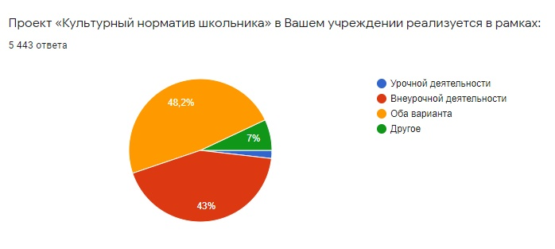
Согласно опросу проект «Культурный норматив школьника» реализуется в большей степени через урочную и внеурочную деятельность, это отметили около 5443 классов участвующих в диагностике (диаграмма 1)
Диаграмма 1

При анализе просмотренных спектаклей, учащихся из 26,7 % обучающихся из опрошенных классов умеет называть имена актеров, исполняющих роли, режиссера-постановщика спектакля, определять жанр спектакля, пересказать сюжет, 12,3 % – называть имена актеров, исполняющих роли, режиссера-постановщика спектакля, определять жанр спектакля, 33,1% – называть имена актеров, исполняющих роли, режиссера-постановщика спектакля, 27,8% – отметили, что подобного рода анализ с классом не проводился (диаграмма 2).

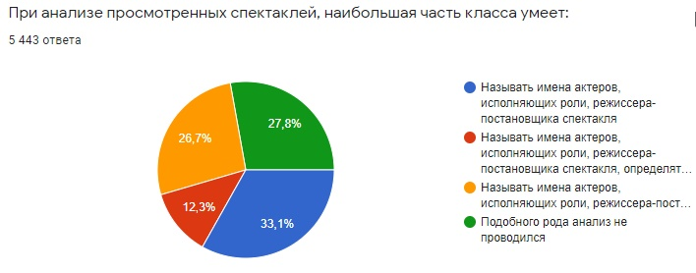

Диаграмма 2
После просмотра фильма (короткометражные картины, полнометражные картины), учащиеся 42, 7% обучающихся опрошенных классов умеют воспроизводить название фильма, имена актеров и режиссеров, 30,7% - определять жанр, тему (находить аналогичную тему, отображенную в художественных произведениях других видах искусств); 16,3% - определять и формулировать идею, тему, сюжет и драматургический конфликт, 10,3 % опрошенных отметили, что подобного анализа в классе не проводилось (диаграмма 3)
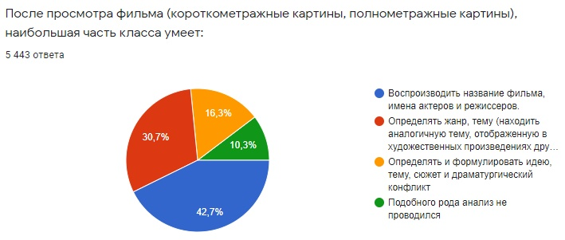
Диаграмма 3

При изучении стихов, басен, 48,8 % обучающихся классов могут объяснять смысл стихотворения, басни; называть главных и второстепенных героев, 40,2% - объяснять смысл стихотворения, басни; называть главных и второстепенных героев, определяет жанр и тематику стихотворения; определяет жанровые особенности басни, 9,9% - объяснять смысл стихотворения, басни; определять жанр и тематику стихотворения; особенности ритмической структуры, размер стихотворения; определить жанровые особенности басни, 1,2 % - отметили, что подобного рода анализ не проводился (диаграмма 4).
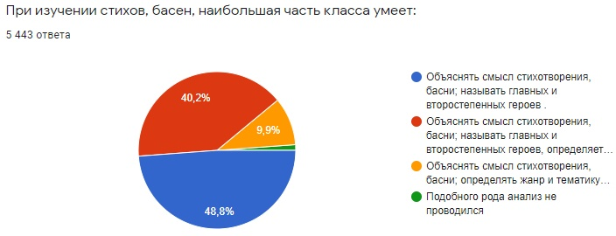
Диаграмма 4

При изучении рассказов, повести, пьесы 46,6 % обучающихся опрошенных могут объяснять смысл рассказов (повести, пьесы); называть главных и второстепенных героев, 24,5% - объяснять смысл рассказов (повести, пьесы); называть главных и второстепенных героев; определить сюжет и композицию произведения, 27,5% - объяснять смысл рассказов (повести, пьесы); называть главных и второстепенных героев; анализировать художественное произведение, 1,4 % - подобного анализа не проводилось (диаграмма 5)

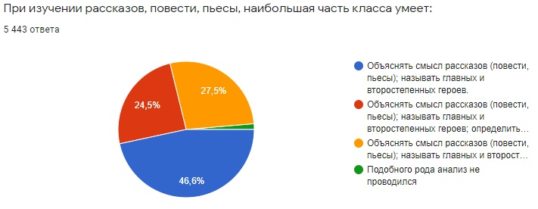
Диаграмма 5

При просмотре произведений искусства 65, 7% обучающихся опрошенных классов умеют определять название и автора произведения, 11,7% - определять название, автора и эпоху произведения; 9,6% - определять название, автора, эпоху произведения, стиль и жанр, 13% отметили, что подобного анализа не проводилось (диаграмма 6).
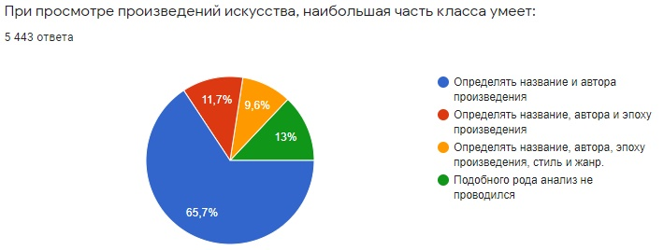
Диаграмма 6

При знакомстве с произведениями народного творчества 70,6% обучающихся опрошенных умеют определять жанр произведения, давать краткую характеристику, предложенных произведений (название произведения, его составную часть), 15 % - определять жанр произведения, давать характеристику, предложенных произведений (название произведения, композиционное построение, эпоху создания), 6,6 % - определять жанр произведения, давать развернутую характеристику, предложенных произведений (название произведения, композиционное построение, эпоху создания и культурное предназначение произведения), 7,8% - отметили, что подобного анализа не проводилось (диаграмма 7)

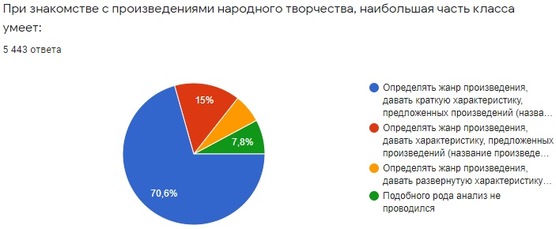
Диаграмма 7
При прослушивании музыкального произведения, наибольшая часть опрошенных 54 % обучающихся умеют определять на слух автора, название произведения, 17,9 % - определять на слух автора, название, жанр и время создания произведения (век, эпоха), кратко описывать характер произведения (лирический, драматический, эпический), 6,6% - определять на слух автора, название, жанр и время создания произведения (век, эпоха), национальную принадлежность, уметь характеризовать стиль, выявлять особенности музыкального произведения данного автора, 22,3% - отметили, что подобного рода анализ не проводился (диаграмма 8)
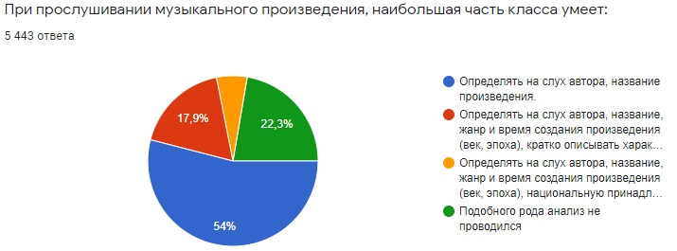
Диаграмма 8
При посещении архитектурного сооружения 45,4 % обучающихся опрошенных могут определять название (автора) и национальную принадлежность памятника культуры, 10,7% - определять жанр произведения, давать краткую характеристику, предложенных произведений (название произведения, его составную часть), 6,6% - определять жанр произведения, давать развернутую характеристику, предложенных произведений (название произведения, композиционное построение, эпоху создания и культурное предназначение произведения), 39,7% - отметили, что подобного рода анализ не проводился (диаграмма 9)
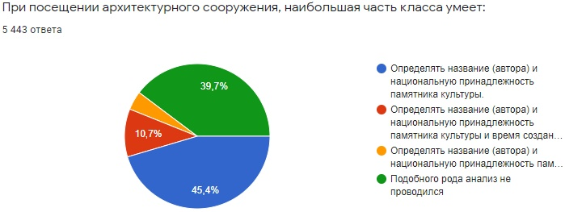

Диаграмма 9

При реализации проекта наибольшую трудность вызывает работа по направлению архитектура, что отметили 74,4% опрошенных (диаграмма 10).

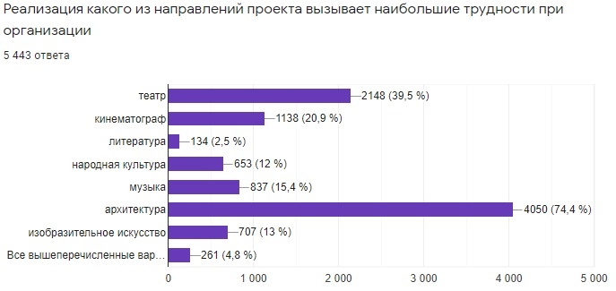
Диаграмма 10
50,7% опрошенных отметили о необходимости методической поддержки для эффективной реализации в виде дополнительных методических рекомендаций (диаграмма 11):
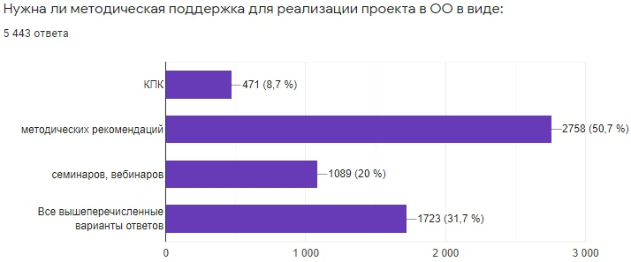
Диаграмма 11

5-8 классы

Всего в диагностических процедурах приняли участие 19471 класс Краснодарского края из них 5672 класса из параллели 5-8 классов
Согласно опросу, проект «Культурный норматив школьника» реализуется в большей степени через внеурочную деятельность, это отметили около 5672 классов, участвующих в диагностике (диаграмма 1)
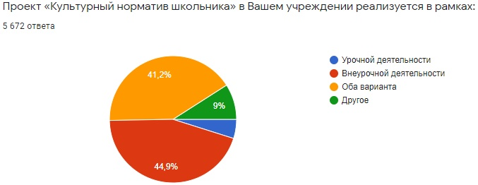
Диаграмма 1
При анализе просмотренных спектаклей, учащихся из 21,1 % обучающихся опрошенных классов умеет определять имена актеров, исполняющих роли, режиссера- постановщика спектакля, 22,5 % - называть имена актеров, исполняющих роли, режиссера-постановщика спектакля, определять жанр спектакля, 38,6% - пересказать сюжет, называть имена актеров, исполняющих роли в спектакле, режиссера-постановщика спектакля, сравнивать данную постановку с другими известными постановками спектакля, 17,8% - отметили, что подобного рода анализ с классом не проводился (диаграмма 2).

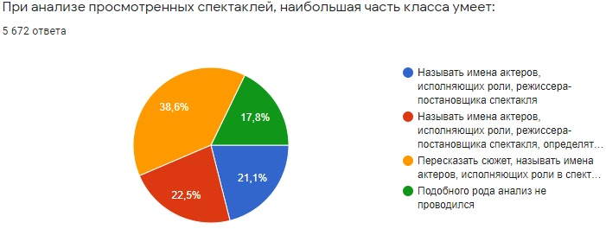
Диаграмма 2
После просмотра фильма (короткометражные картины, полнометражные картины), учащиеся 26, 1% обучающихся опрошенных классов умеют воспроизводить название фильма, имена актеров и режиссеров, 41,9% - определять жанр, тему (находить аналогичную тему, отображенную в художественных произведениях других видах искусств); 26,9 % - определять и формулировать идею, тему, сюжет и драматургический конфликт, 5,1 % опрошенных отметили, что подобного анализа в классе не проводилось (диаграмма 3)
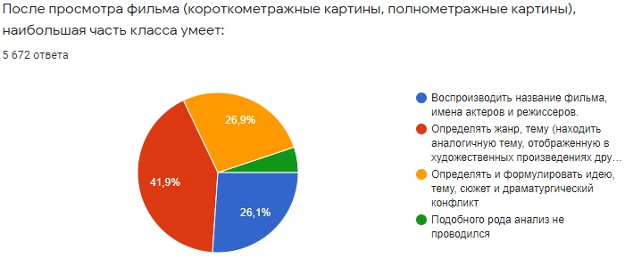
Диаграмма 3
При изучении сказки, эпоса 35,5 % обучающихся опрошенных могут воспроизводить название фильма, имена актеров и режиссеров, 37,4 % - определять жанр, тему (находить аналогичную тему, отображенную в художественных произведениях других видах искусств), 26,9% - определять и формулировать идею, тему, сюжет и драматургический конфликт, 5,1 % - подобного анализа не проводилось (диаграмма 4)
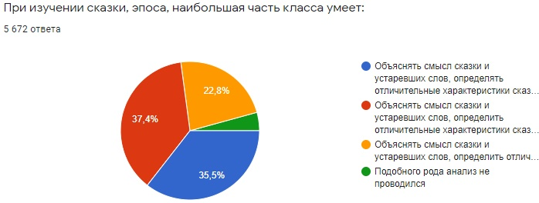
Диаграмма 4
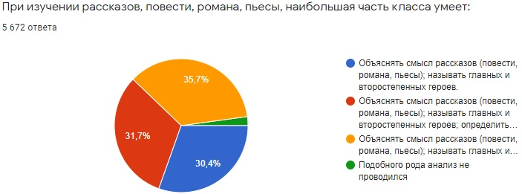
При изучении рассказов, повести, пьесы 30,4 % обучающихся опрошенных могут объяснять смысл рассказов (повести, пьесы); называть главных и второстепенных героев, 31,7 % - объяснять смысл рассказов (повести, пьесы); называть главных и второстепенных героев; определить сюжет и композицию произведения, 35,7% - объяснять смысл рассказов (повести, пьесы); называть главных и второстепенных героев; анализировать художественное произведение, 2,2 % - подобного анализа не проводилось
Диаграмма 5
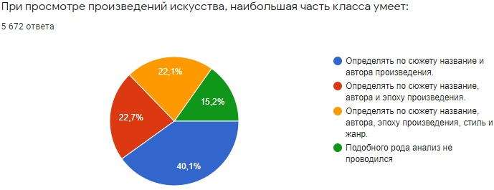
При просмотре произведений искусства 22,1% обучающихся опрошенных классов умеют определять по сюжету название, автора, эпоху произведения, стиль и жанр, 22,7% - определять по сюжету название, автора и эпоху произведения; 40,1% - определять по сюжету название и автора произведения., 15,2% отметили, что подобного анализа не проводилось (диаграмма 6).

Диаграмма 6
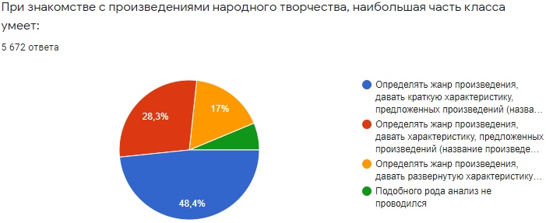
При знакомстве с произведениями народного творчества 48,4% обучающихся опрошенных умеют определять жанр произведения, давать краткую характеристику, предложенных произведений (название произведения, его составную часть), 28,3 % - определять жанр произведения, давать характеристику, предложенных произведений (название произведения, композиционное построение, эпоху создания), 17 % - определять жанр произведения, давать развернутую характеристику, предложенных произведений (название произведения, композиционное построение, эпоху создания и культурное предназначение произведения), 6,3% - отметили, что подобного анализа не проводилось (диаграмма 7)

Диаграмма 7
При прослушивании музыкального произведения, наибольшая часть опрошенных 38,5 % обучающихся умеют определять на слух автора, название произведения, 31,1 % - определять на слух автора, название, жанр и время создания произведения (век, эпоха), кратко описывать характер произведения (лирический, драматический, эпический), 14,9 % - определять на слух автора, название, жанр и время создания произведения (век, эпоха), национальную принадлежность, уметь характеризовать стиль, выявлять особенности музыкального произведения данного автора, 15,5% - отметили, что подобного рода анализ не проводился (диаграмма 8)
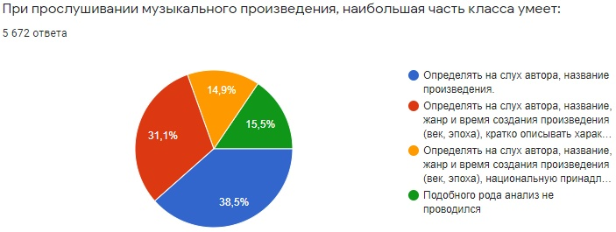
Диаграмма 8
При посещении архитектурного сооружения 37,5 % обучающихся опрошенных могут определять название (автора) и национальную принадлежность памятника культуры, 22,6% - определять название (автора) и национальную принадлежность памятника культуры и время создания произведения (век, эпоха), 12% - определять название (автора) и национальную принадлежность памятника культуры, время создания произведения (век, эпоха) и архитектурный стиль, 27,9 % - отметили, что подобного рода анализ не проводился (диаграмма 9)
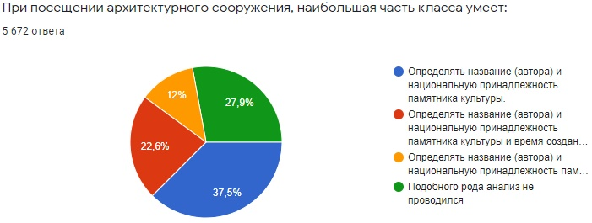
Диаграмма 9
При реализации проекта наибольшую трудность вызывает работа по направлению архитектура, что отметили 64,8% опрошенных (диаграмма 10).
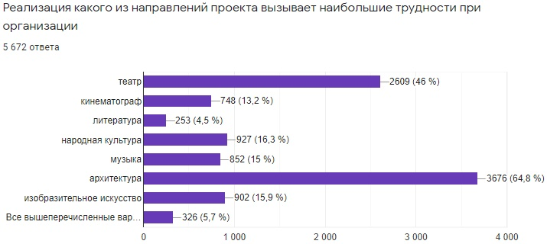Диаграмма 10

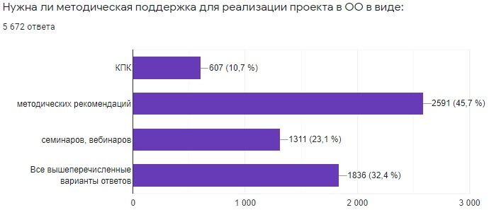
45,7% опрошенных отметили о необходимости методической поддержки для эффективной реализации в виде дополнительных методических рекомендаций, 32,4% опрошенных нуждаются в дополнительных мероприятиях по методической поддержке (КПК, вебинары, семинары) (диаграмма 10):

Диаграмма 10

9-11 классы
Всего в диагностических процедурах приняли участие 19471 класс Краснодарского края из них 2766 классов из параллели 9-11 классов
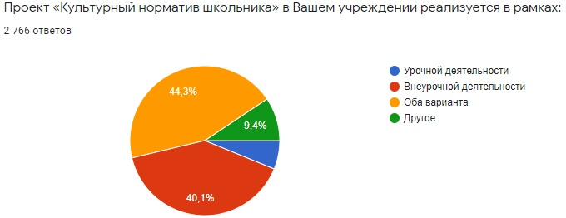
Согласно опросу проект «Культурный норматив школьника» реализуется в большей степени через урочную и внеурочную деятельность, это отметили около 44% классов участвующих в диагностике (диаграмма 1)

Диаграмма 1

При анализе просмотренных спектаклей, учащихся из 36,3 % обучающихся опрошенных классов умеет называть имена актеров, исполняющих роли, режиссера-постановщика спектакля, определять жанр спектакля, 28,6 %- определять различие между видами театров и жанрами спектакля, 21,89% - определять из чего складывается художественный образ спектакля, 13,3% - отметили, что подобного рода анализ с классом не проводился (диаграмма 2).

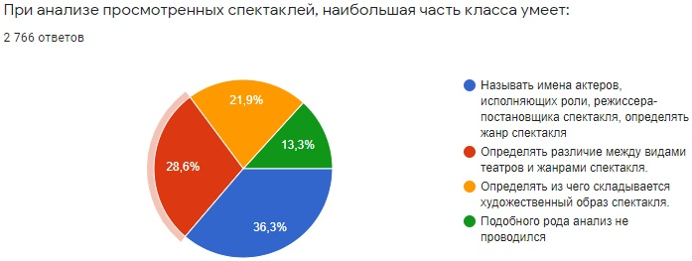
Диаграмма 2
После просмотра фильма (короткометражные картины, полнометражные картины), 31,3 % обучающихся опрошенных классов умеют определять жанр, тему (находить аналогичную тему, отображенную в художественных произведениях других видах искусств), 28,1 % - определять и формулировать идею, тему, сюжет и драматургический конфликт; 36,2 % - определять и формулировать идею, тему, сюжет и драматургический конфликт, сравнивает образы художественного произведения с художественными образами, представленными в других видах искусств, определять актуальность фильма, 4,4 % опрошенных отметили, что подобного анализа в классе не проводилось (диаграмма 3)
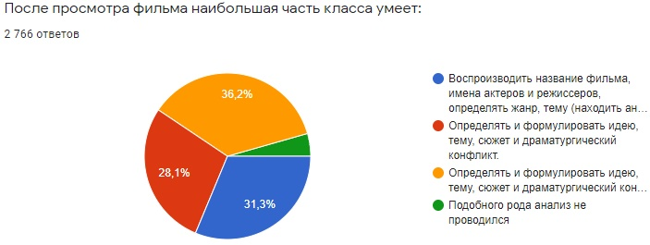
Диаграмма 3

При изучении рассказов, повести, пьесы 25,1 % обучающихся опрошенных могут объяснять смысл рассказов (повести, пьесы); называть главных и второстепенных героев, 25,4 % - объяснять смысл рассказов (повести, пьесы); называть главных и второстепенных героев; определить сюжет и композицию произведения, 47,7% - объяснять смысл рассказов (повести, пьесы); называть главных и второстепенных героев; анализировать художественное произведение, 1,8 % - подобного анализа не проводилось (диаграмма 4)
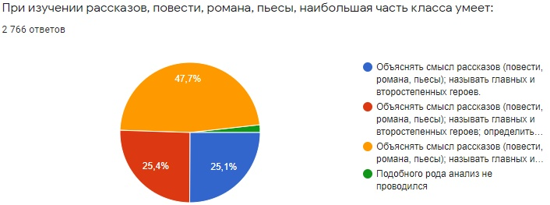
Диаграмма 4

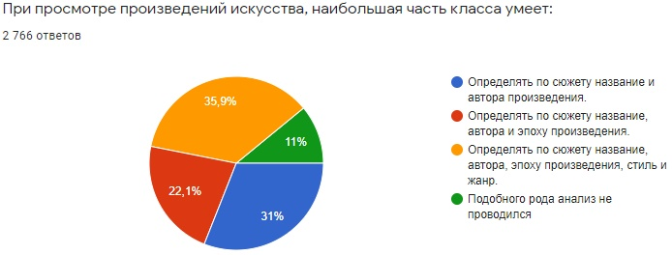
При просмотре произведений искусства 35,9% обучающихся опрошенных классов умеют определять по сюжету название, автора, эпоху произведения, стиль и жанр, 22,1% - определять по сюжету название, автора и эпоху произведения, 31% - определять по сюжету название и автора произведения., 11 % отметили, что подобного анализа не проводилось (диаграмма 5).

Диаграмма 5
При знакомстве с произведениями народного творчества 40,9% обучающихся опрошенных умеют определять жанр произведения, давать краткую характеристику, предложенных произведений (название произведения, его составную часть), 27,5 % - определять жанр произведения, давать характеристику, предложенных произведений (название произведения, композиционное построение, эпоху создания), регион бытования, 24,5 % - определять жанр произведения, давать развернутую характеристику, предложенных произведений (название произведения, композиционное построение, эпоху создания и культурное предназначение произведения), 7,1 % - отметили, что подобного анализа не проводилось (диаграмма 6)
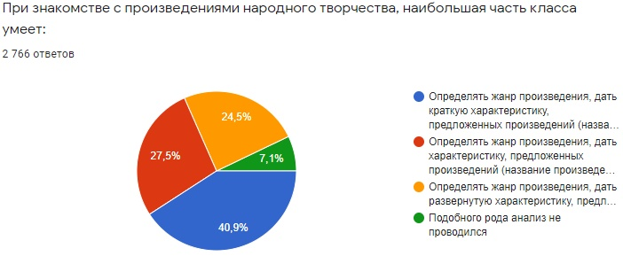

Диаграмма 6

При прослушивании музыкального произведения, наибольшая часть опрошенных 32,2 % обучающихся умеют определять на слух автора, название произведения, 34,1 % - определять на слух автора, название, жанр и время создания произведения (век, эпоха), кратко описывать характер произведения (лирический, драматический, эпический), 19,8 % - определять на слух автора, название, жанр и время создания произведения (век, эпоха), национальную принадлежность, уметь характеризовать стиль, выявлять особенности музыкального произведения данного автора, 13,9% - отметили, что подобного рода анализ не проводился (диаграмма 7)
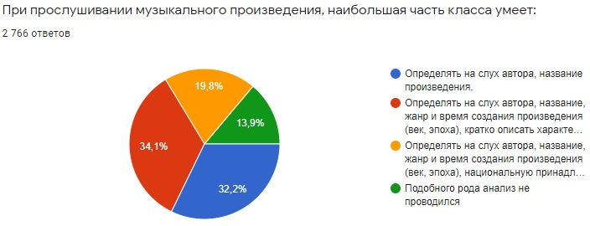
Диаграмма 7

При посещении архитектурного сооружения 31,6 % обучающихся опрошенных могут определять название (автора) и национальную принадлежность памятника культуры, 26,6% - определять название (автора) и национальную принадлежность памятника культуры и время создания произведения (век, эпоха), 19,4% - определять название (автора) и национальную принадлежность памятника культуры, время создания произведения (век, эпоха) и архитектурный стиль, 22,4 % - отметили, что подобного рода анализ не проводился (диаграмма 8)

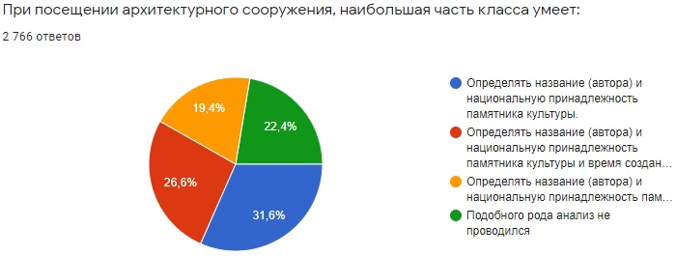
Диаграмма 8

При реализации проекта наибольшую трудность вызывает работа по направлению архитектура, что отметили 60,8% опрошенных (диаграмма 9).

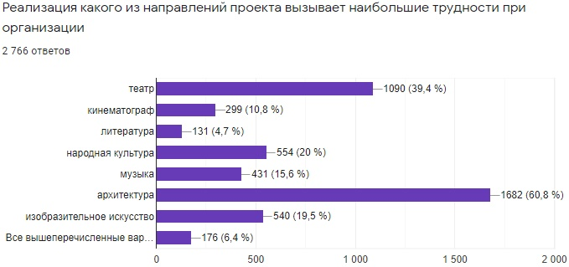
Диаграмма 9

45,7% опрошенных отметили о необходимости методической поддержки для эффективной реализации в виде дополнительных методических рекомендаций, 32,5% опрошенных нуждаются в дополнительных мероприятиях по методической поддержке (КПК, вебинары, семинары) (диаграмма 10):
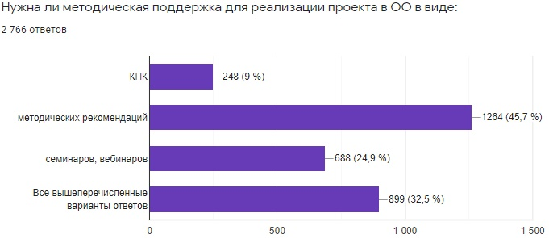
Диаграмма 10

По результатам Проекта были опубликованы статьи:
- Статья «Региональные особенности реализации федерального проекта «Культурный норматив школьника», региональная научно-практическая конференция аспирантов «Мировоззренческие и методологические проблемы современного гуманитарного знания» «Краснодарский государственный институт культуры», 2020 г.
- Статья «Культурный норматив школьника» - новый проект, новые возможности», научно-методический журнал «Кубанская школа» (№ 2), 2020 г.

